　正光寺だより　７２

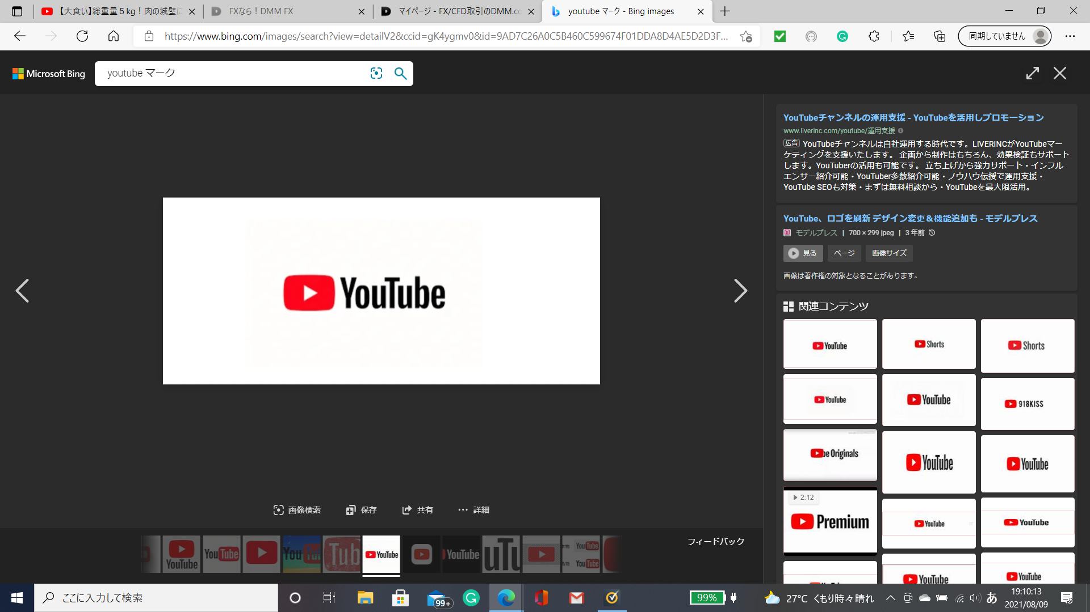　「正光寺のお寺チャンネル」　**住職の法話が聞けます。**

ホームページ　「神戸正光寺」☚　<https://www.shokoji-kobe.com>

「安穏殿」本堂西側。令和６年２月完成。葬儀・法要等にご利用可能です。

**１１月の予定**

歎異抄輪読会と瞑想　　　　　１１月２０日（水）　１４：００　～　　第一条まとめ

お寺ヨガ（椅子ヨガ）　　　　１１月１５日（金）　１４：００　～

日曜学校　　　　　　　　　　１１月３０日（土）　　９：００　～　　リース作り

報恩講法要　　　　　　　　　１１月２４日（日）　１４：００　～

ご　報　告

１０月の日曜学校は、延期になっておりました食事会をいたしました。

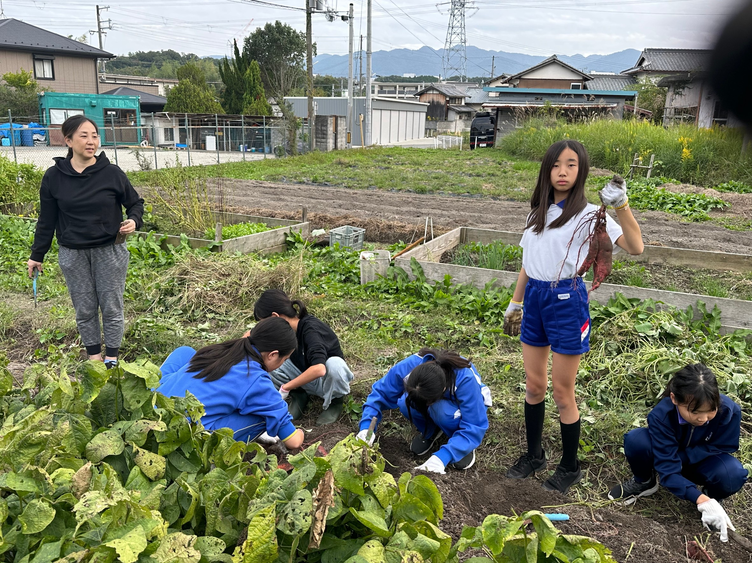

サツマイモ掘り、焼き芋の後、バーベキューパーティー、花火でたのしみ。

ました。気候もよくこの時期の花火もいいものですね‼

中学生は校区の違う子供達が久々の再会に、心温まるものを感じていた　　　　　　　　　　　　　　　ように思います。保護者の方の交流会もできました。　楽しかったね！

おかげ（蔭）さまを生きる

『秋ふかし、タバコふかし、芋ふかし⁈』　赤塚不二夫の漫画「おそ松くん」の名言です。

１１月は全国の浄土真宗の寺院では報恩講法要が勤まります。　報恩講とは親鸞聖人のご命日をご縁として、み教えや生き方を学び人生の指針として、一つの所に集う為の法要です。私たちは一体、誰からご恩やご縁を賜っているのか？　そのことを今、明らかにして恩に報いる道を訪ねることです。　恩の考え方は、中国やヨーロッパには無い考え方です。　インドや日本独特のものです。　インドではクリタジュナと言います。「為されたことを知る」存在理由（アイデンティティ）を明らかにすることです。　今、この私は両親から貴重な命を賜り他者の命に生かされています。　人間として存在せしめられて一度きりの尊い人生を歩んでいるのは誰のお蔭なのか？　ある中学校で先生が「親のご恩を知っているか？」と尋ねると、勢いよく手を挙げた男子生徒が「親のオンはお父さんです、メンはお母さんです。」と答えたそうです。爆笑⁉「恩」とは日本語で「お蔭さま」と言い慣わしてきました。蔭とは目に見えない気づかれない尊い命の働きを意味します。　私たちはそのことに気づかず、また、気づこうともしない恥ずかしい愚かな（自己中）生き方をしています。　阿弥陀様とはそのような生き方をしている私の目を覚まそうとしている命の働きを表しています。　正信念佛偈の最初の二行に「帰命・無量寿如来　南無不可思議光」阿弥陀様の願いと働きがあらわれています。　　お釈迦様は２５００年前の８０歳、法然様は８０歳、親鸞様は９０歳、栄西様は７４歳、道元様は５３歳、日蓮様は６０歳、一遍様は５０歳、蓮如様は８５歳、長生きされた親鸞様ですが、決して人生は順風満帆ではなかったようです。幼くして両親と死別、世は源平合戦、天変地異、２０年間若さに任せた修行と学問、そして挫折、お山との惜別、結果、よき人法然様との邂逅（劇的な出遇い）、１２０７年承元の法難（国家権力による不当な弾圧）天賦の才能に恵まれていたのでしょうか⁉　時代の切なる要請でしょうか？　生涯の人生の拠り所をお念仏に支えられた命を、お蔭様と慶ばれた生涯でした。　　　　　　　　　　　　　　　　　　　　　　合　　掌